Министерство науки и высшего образования Российской Федерации

Федеральное государственное автономное учреждение высшего образования

«Пермский национальный исследовательский политехнический университет»

ПНИПУ

**Лабораторная работа**

**«Задача о восьми ферзях»**

Выполнила:

студентка группы ИВТ-23-2Б

Сычева Евгения Андреевна

Проверила:

Доцент кафедры ИТАС

О. А. Полякова

2024 г.

Постановка задачи:

Реализовать программу, в которой реализуется алгоритм расстановки 8 ферзей на доске 8х8 так, чтобы ферзи были расставлены в каждой строке и не «били» друг друга.

Анализ задачи:

Ферзь может ходить в любом направлении по горизонтали, вертикали, диагонали и на любое количество клеток, рубит он так же, как ходит.

Чтобы ферзи друг друга не «били», на каждой строке, диагонали и каждом столбце должен находиться один ферзь.

Для расстановки ферзей требуется:

1. Поставить первого ферзя на позицию А1 (первая клетка первой строки).
2. Перейти на следующую строку и поставить ферзя так, чтобы первый ферзь его не бил.
3. Если на какой-либо строке поставить ферзя невозможно (так, чтобы они не «били» друг друга), то возвращаемся на предыдущую строку и ставим ферзя на следующую клетку строки.
4. Повторяем пункты 2 и 3, пока не расставим всех ферзей.

**Код алгоритма:**

#include <iostream>

using namespace std;

int a[8][8];

void SQ(int i, int j)

{

for (int x = 0; x <= 7; x++)

{

a[x][j]++;

a[i][x]++;

int f;

f = j - i + x;

if (f >= 0 && f <= 7)

a[x][f]++;

f = j + i - x;

if (f >= 0 && f <= 7)

a[x][f]++;

}

a[i][j] = -1;

}

void RQ(int i, int j)

{

for (int x = 0; x <= 7; x++)

{

a[x][j]--;

a[i][x]--;

int f;

f = j - i + x;

if (f >= 0 && f <= 7)

a[x][f]--;

f = j + i - x;

if (f >= 0 && f <= 7)

a[x][f]--;

}

a[i][j] = 0;

}

bool TQ(int i)

{

bool res = false;

for (int j = 0; j <= 7; j++)

{

if (a[i][j] == 0)

{

SQ(i, j);

if (i == 7)

res = true;

else

{

res = TQ(i + 1);

if (!res)

RQ(i, j);

}

}

}

return res;

}

int main()

{

for (int i = 0; i <= 7; i++)

{

for (int j = 0; j <= 7; j++)

{

a[i][j] = 0;

}

}

TQ(0);

for (int i = 0; i <= 7; i++)

{

for (int j = 0; j <= 7; j++)

{

if (a[i][j] == -1)

cout << "Q ";

else

cout << "# ";

}

cout << "\n";

}

return 0;

}

**Алгоритм, пропущенный через движок:**

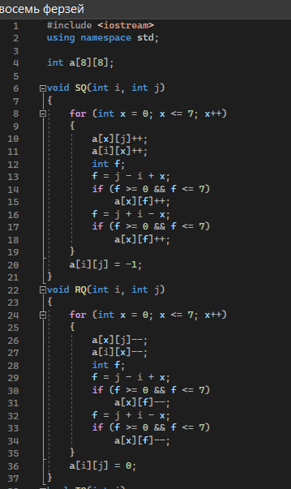

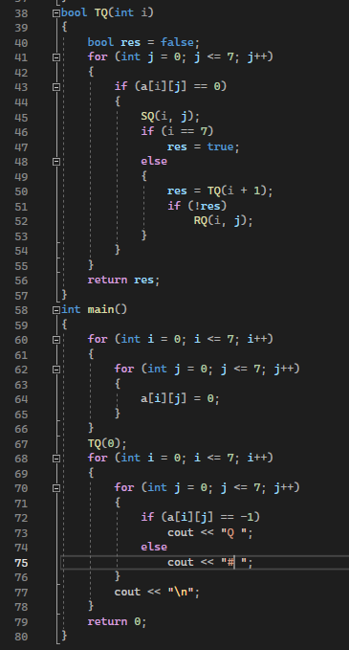

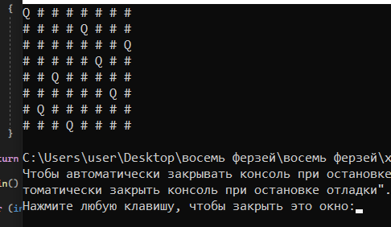

**Визуализация алгоритма с помощью Stratum:**

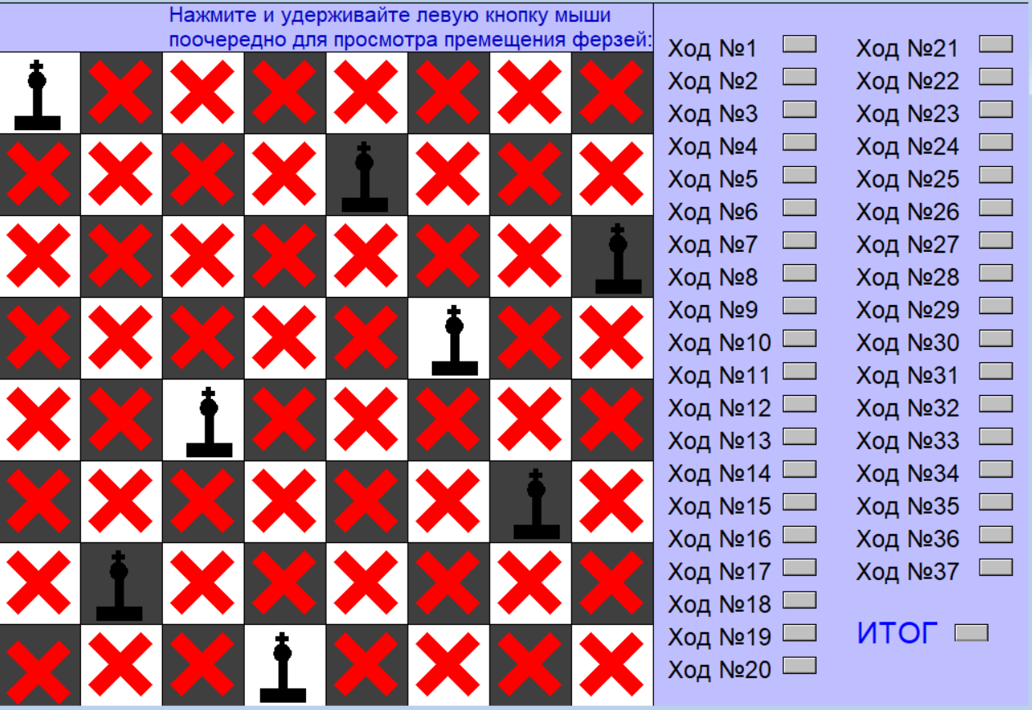

(Приложение №1)